|  |
| --- |
| **Trabajo Práctico Dispositivos E.** |

|  |  |
| --- | --- |
| **GRUPO N°--------------** | **CURSO:R3031** |

|  |
| --- |
| **PROFESORES: Ricardo Alberto ZuazquitaY Eduardo Víctor Oreglia** |

|  |
| --- |
| **ASISTE LOS DÍAS: Lunes y Viernes** |

|  |
| --- |
| **EN EL TURNO: Tarde** |

|  |
| --- |
| **TRABAJO PRÁCTICO N°: 1** |

|  |
| --- |
| **TÍTULO:** **Simulación y Análisis Exhaustivo de Diodos (PN, Zener y Schottky) en LT-Spice.** |

|  |
| --- |
| **Alumno: Costarelli Facundo Lautaro** |
| **Dni: 42.724.683** |
| **Legajo: 176.291-6** |

|  |  |  |
| --- | --- | --- |
|  | **FECHAS** | **FIRMA Y ACLARACIÓN DEL DOCENTE** |
| **REALIZADO EL** | 31/05/2024 |  |
| **CORREGIDO** |  |  |
| **APROBADO** |  |  |

|  |
| --- |
| **INDICACIONES PARA LAS CORRECCIONES:** |

**Índice**

1. Introducción -------------------------------------------------- Pag 1
2. Desarrollo ----------------------------------------------------- Pag 2

i. Curva característica del diodo ----------------------- Pag 2  
ii. Resistencias del diodo -------------------------------- Pag 10  
iii. Capacidades de juntura y difusión del diodo -------- Pag 12

1. Conclusión ---------------------------------------------------- Pag 29

**Introducción**

En el trabajo presentado, se busca estudiar el comportamiento real del diodo comenzando por uno común típico 1N4148 así como un diodo Zener BZX84C5V6 o equivalente y un diodo Schottky 1N5819. En los 3 casos se busca evaluar sus respuestas en corriente, funcionalidades especiales y algunas ventajas y desventajas al aplicar una polarización directa e inversa con fuente de continua.

Mientras que para el diodo 1N4148 además de lo anterior, se busca estudiar y obtener su resistencia dinámica para una tensión variable senoidal con también la respuesta en corriente para esta señal así como para una señal cuadrada.

Se utiliza el LT-Spice como software de simulación de circuitos, medición y graficación de los resultados. Las conclusiones que se obtendrán serán de gran utilidad para comprender como funcionan los dispositivos electrónicos de forma más real así como los conceptos teóricos asociados a estos y aprendidos en clase.

**Desarrollo**

1. i. *Curva característica del diodo*

a) Realizando el siguiente circuito donde las temperaturas elegidas son las propuestas en clase tanto para el item a) y b). El diodo a usar es uno común de librería 1N4148 con los datos internos por default. Vemos la gráfica resultante también:

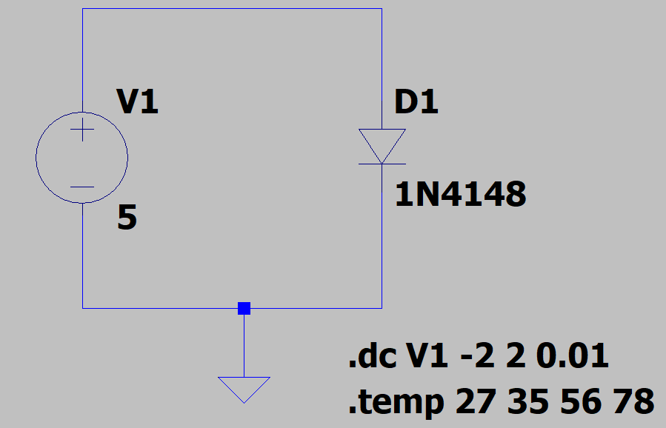

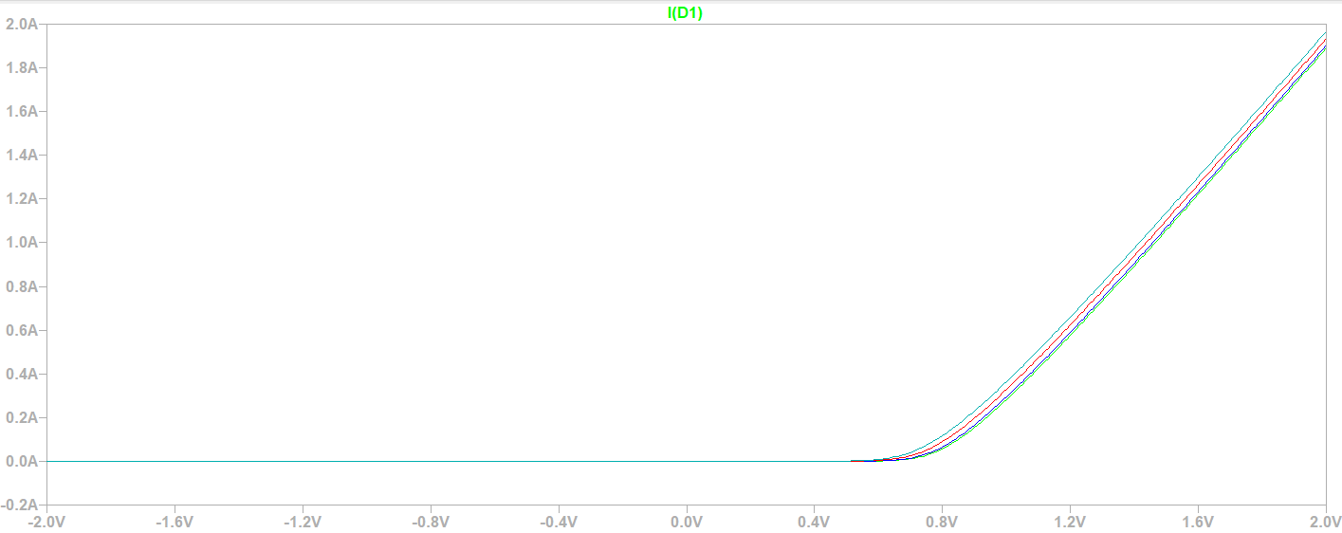

Se puede observar que en la polarización directa el diodo conduce donde la tensión de umbral para la cual comienza a conducir una corriente significativa es a partir de 0.7 V a 0.8 V, allí la corriente tiene un comportamiento exponencial tal que aumenta rápidamente a medida que aumenta la tensión. En inversa, idealmente no conduce ya que la corriente de saturación es muy pequeña y despreciable. En particular con la temperatura, a medida que aumenta, la corriente crece más rápido y en mayor cantidad para un mismo valor de tensión comparando entre dos o más curvas. Esto se debe a que el aumento de temperatura implica un aumento de pares electrón-laguna de portadores móviles que aportan al aumento de corriente en directa. Además, la curva gráficamente crece más rápido de forma exponencial. Es decir, la curva celeste para 78 ° C es más rápida exponencialmente respecto de la curva verde para 25 ° C. La máxima corriente directa “Id” apreciable en el gráfico es en 2 A y 2 V. Para valores mayores a 1 V, las curvas se van linealizando a pesar de seguir un comportamiento exponencial.

Haciendo zoom, vemos que al evaluar el cursor entre dos gráficas, ejemplo la celeste y la azul, para una misma tensión de umbral de análisis de 650 mV, hay dos valores de corriente muy diferentes.

En curva verde para 650 mV hay 4 mA aprox con temp = 27 ° C.

En curva celeste para 650 mV hay 20 mA aprox con temp = 78 ° C.

A mayor diferencia de temperatura entre la primera curva verde y las otras, vemos que hay mayor incremento de la corriente y de forma más rápida y notoria.

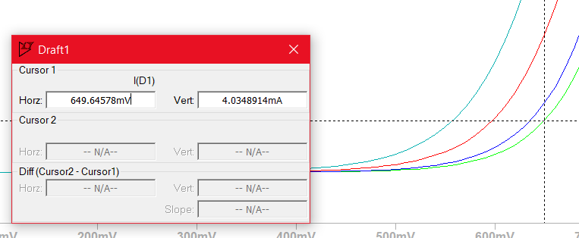

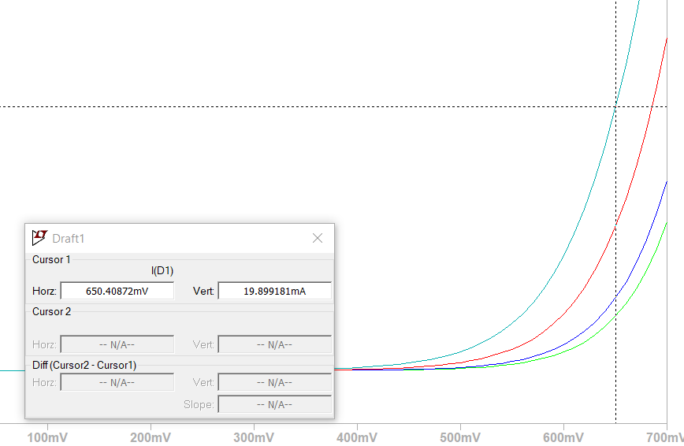

b) Se utilizan las mismas configuraciones y circuito que en 2 a) con el agregado de una directiva .t donde esta es: .model 1N4148 D(Is=700n Rs=.568 N=1.752 Cjo=4p M=.4 tt=20n Iave=200m Vpk=75 mfg=OnSemi type=silicon). Esto se extrajo de la base dato y solamente de modificó Is tal que ahora es 700 nA. Vemos la gráfica:

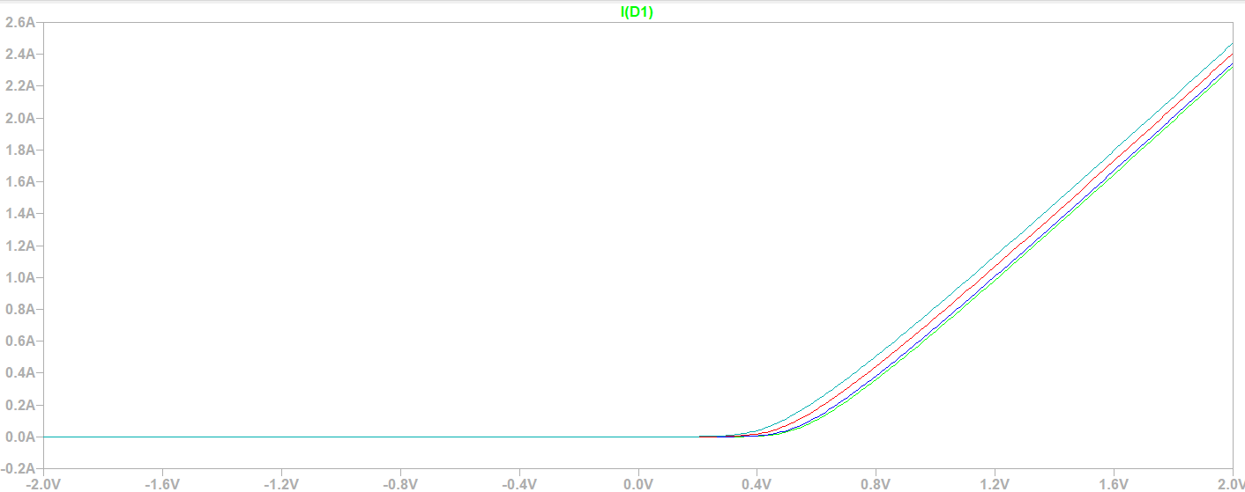

Respecto 2 a) se mantiene la idea de que, al aumentar la temperatura, la corriente crece mucho y rápidamente de forma exponencial para un mismo valor de tensión entre todas las curvas debido al aumento de pares de portadores móviles. Lo nuevo es que, para todos los valores de tensión, en especial los cercanos al origen, hay más corriente, es decir, el diodo conduce más en directa que antes. Además, aumenta el rango de corrientes en directa que puede alcanzar el diodo para cada temperatura y el valor máximo de Id que puede tomar cada curva para por ejemplo 2 V. Nuevamente en inversa no conduce y la corriente de saturación es muy pequeña.

Por otro lado, las curvas para diferentes temperaturas son más exponenciales entre 0.3 V y 0.8 V pero en valores mayores a 0.8 V, las curvas se comienzan a linealizar tal que la corriente tiene un comportamiento más lineal.

c) Para este punto se analiza un Zener de enunciado BZX84C5V6 pero que es reemplazado por uno similar dado como BZX85C6V2L ya que el de enunciado no está en librería de Lt-Spice. Las temperaturas fueron seteadas nuevamente con un rango diferente al 2 a) y 2 b) pero donde el circuito es el mismo. Para este diodo se observará que conduce tanto en directa como inversa, conduce de forma exponencial una vez superada la tensión de umbral en directa y superada la tensión de ruptura en inversa. En directa es muy similar a los puntos 2 a) y 2 b) la forma de la curva, su comportamiento y causas ya que un diodo Zener se comporta como un diodo común en directa. Vemos el circuito y la gráfica:

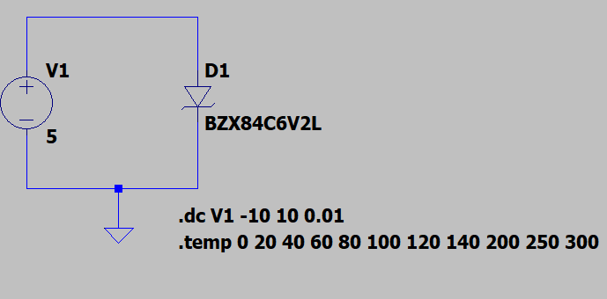

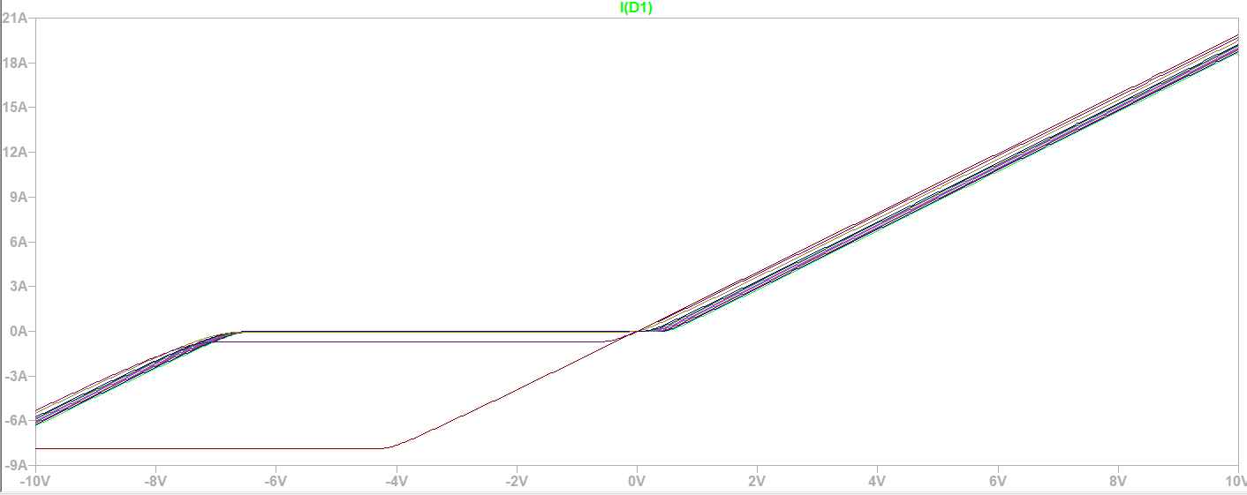

En particular, analizando en inversa con la directiva: .dc V1 -20 0 0.01 y haciendo zoom vemos el gráfico:

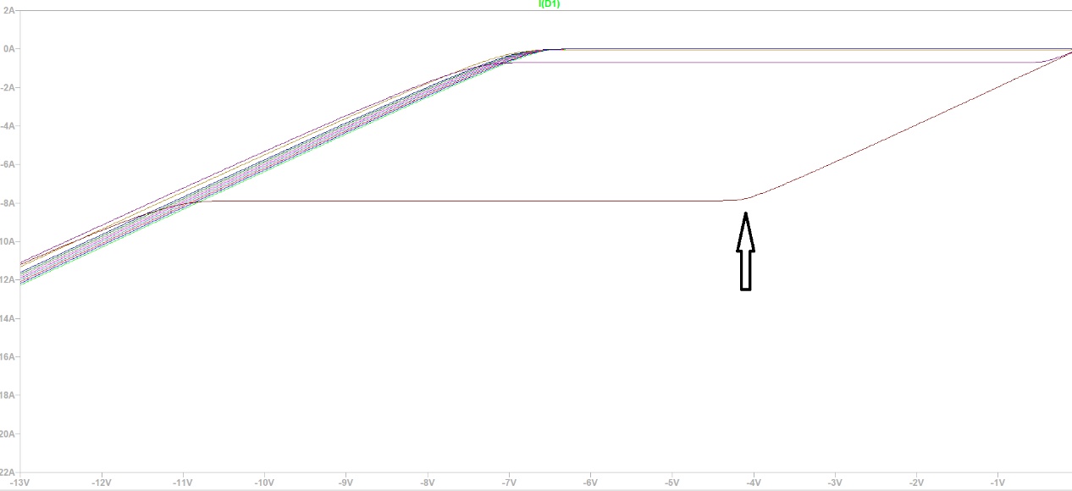

Diremos que la tensión de ruptura varía con la temperatura, si esta aumenta entonces la Vz de ruptura disminuye ya que si aumenta la temperatura entonces aumenta la energía térmica, por ende, la cinética y como resultado la cantidad de pares electrón-laguna. Además, cada electrón tiene más probabilidad de adquirir energía suficiente para saltar de la banda de valencia a la de conducción aumentando así la corriente.

Del gráfico vemos que cuando se incrementa Is de un diodo Zener, disminuye el efecto avalancha. Pero cuando Is disminuye, el efecto avalancha se vuelve más notorio. El diodo Zener puede conducir mayor corriente en la región de ruptura, con mayor rapidez y cantidades mucho más grandes que en directa. También es más propenso a daños por sobre corriente.

Se puede ver una curva muy diferente respecto al conjunto, que es la marcada con flecha, la cual corresponde a T = 300° donde para una tensión cercana a 0 Volt, conduce mucha corriente Is de forma casi lineal ya que es en realidad un comportamiento exponencial con pendiente muy negativa y grande. Luego se mantiene casi cte durante un rango de tensiones negativas y luego retoma la forma inicial de inversa mencionada a partir de otro valor de tensión de inversa donde continúa aumentando mucho la corriente y muy rápido.

d) Se configura un circuito con un diodo Schottky 1N5819 como el siguiente lo que dará una serie de curvas como la imagen siguiente. La Is por default es 31,7 uA para este análisis.

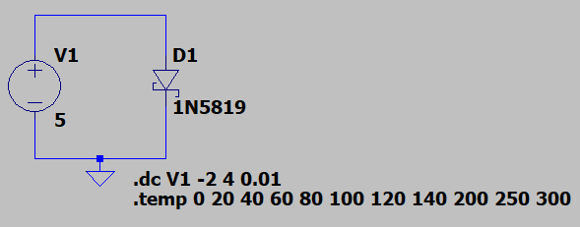

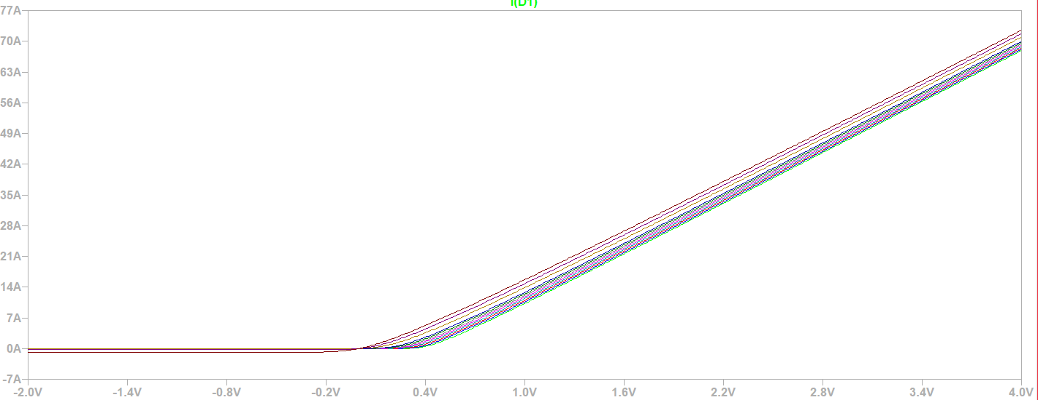

Haciendo un poco mas de zoom y analizando con el cursor en un punto tenemos:

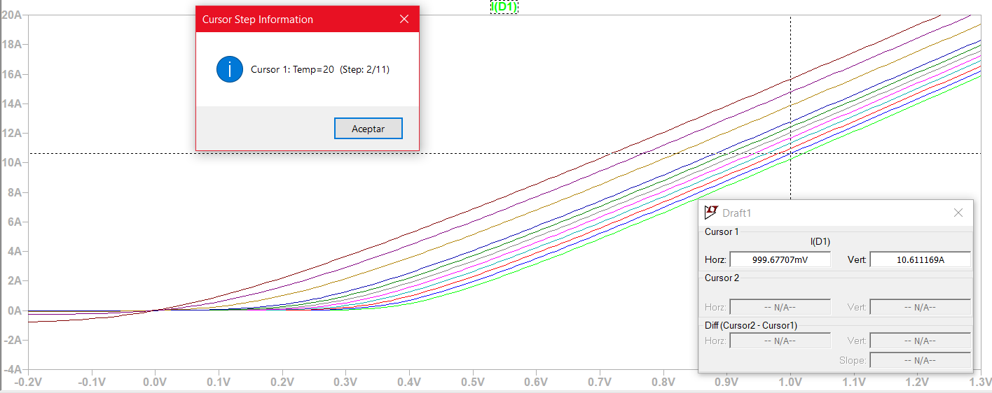

Se puede ver que en un diodo Schottky, la tensión para la cual conduce corriente significativamente, es decir, la de umbral está entre 0,1 Volt y 0,4 Volt para diferentes temperaturas. Esta tensión de umbral es más baja que la de un diodo PN común lo que permite una mayor velocidad de conmutación y mejor eficiencia del sistema.

Como diferencia destacable entre un diodo Schottky y uno PN es que, en polarización directa, el diodo Schottky con poca caída de tensión, puede conducir altas cantidades de corrientes. Por ejemplo, para 1 Volt vemos que la corriente vale entre 10 y 15 A para todas las temperaturas elegidas. En particular, para 20 ° C con 1 Volt de tensión directa, tenemos 10,6 Amper aproximadamente lo cual es bastante corriente.

Ahora cambiando la Is a 40 mA y usando el mismo circuito vemos la siguiente gráfica:

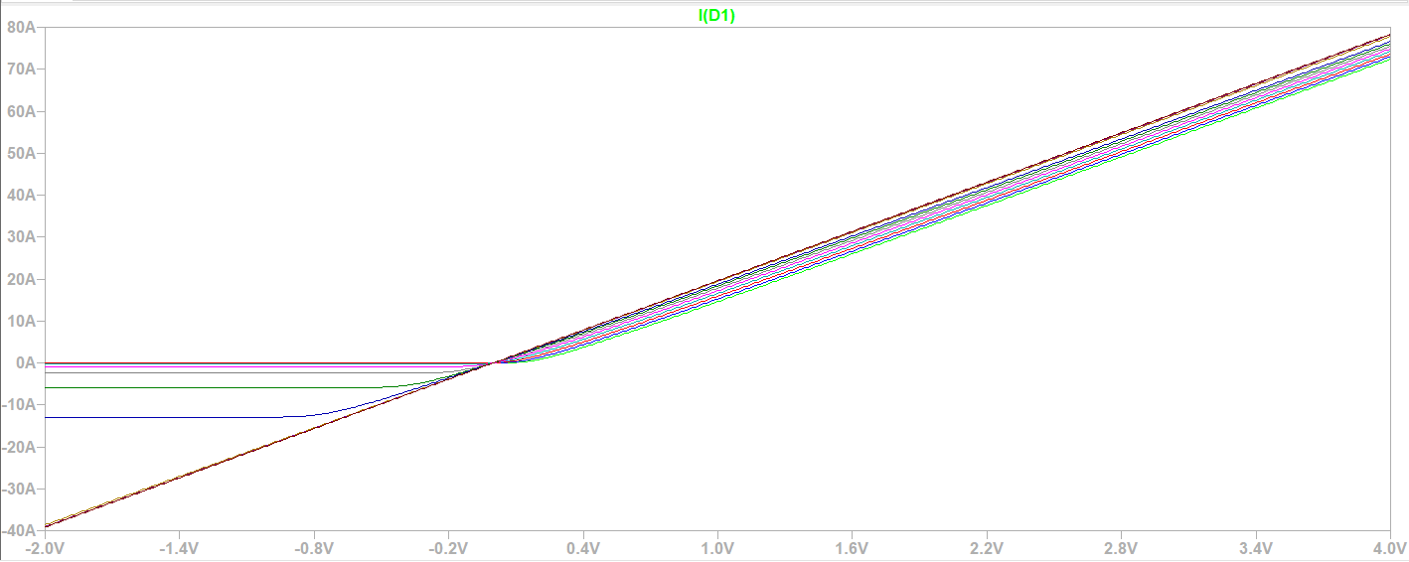

Haciendo mas zoom tenemos lo siguiente:

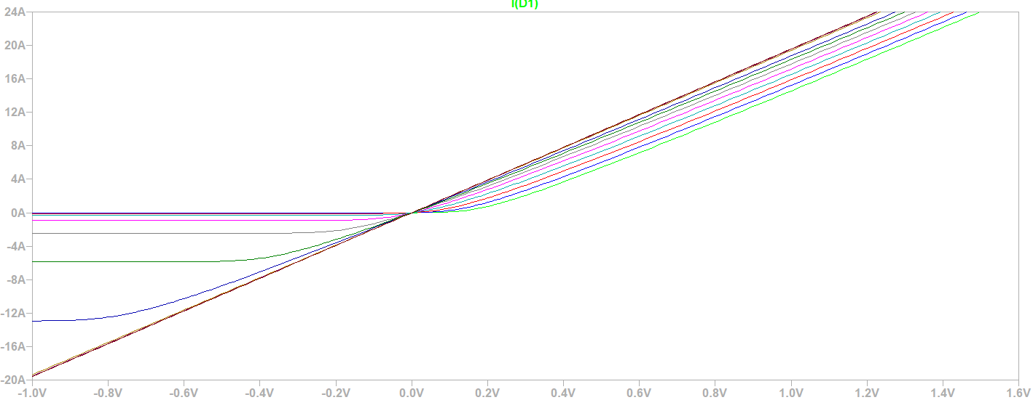

Cuando cambiamos la corriente Is, en particular aumentándola, se puede ver que la barrera de potencial de la juntura tiende a disminuir lo que resulta en mayor cantidad de corriente directa conducida para valores de tensiones de polarizaciones más bajos. Esto permite tener menos perdidas de energía. También provoca un aumento de la velocidad de conmutación, lo cual es útil para circuitos de alta frecuencia para rectificar señales de radiofrecuencia. Finalmente, el aumento de Is resulta en un aumento de las corrientes en inversa, lo cual es no deseado siendo estas corrientes de fuga inversa. Además, si aumentamos la temperatura, vemos que para cada curva aumenta la corriente de fuga inversa.

De la siguiente imagen con el cursor vemos que la curva analizada correspondo a 20 ° C con 1 Volt de tensión directa, tenemos 15,2 Amper aproximadamente respecto del caso de Is por default. Es decir, con la nueva Is, se ve claramente que aumentó mucho mas la corriente para la misma tensión de polarización directa.

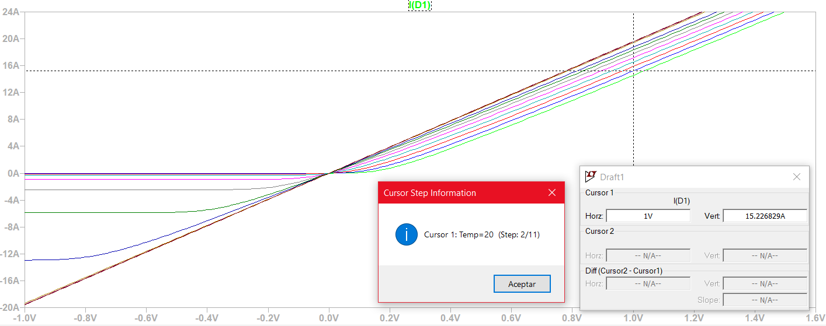

2) ii. *Resistencias del diodo*   
Con el siguiente circuito usando un diodo 1N4148 y con las configuraciones mostradas vemos las curvas de estudio:

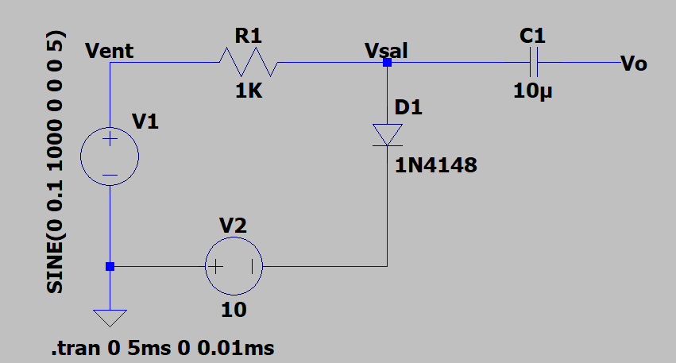

Señal de entrada “Vent”:

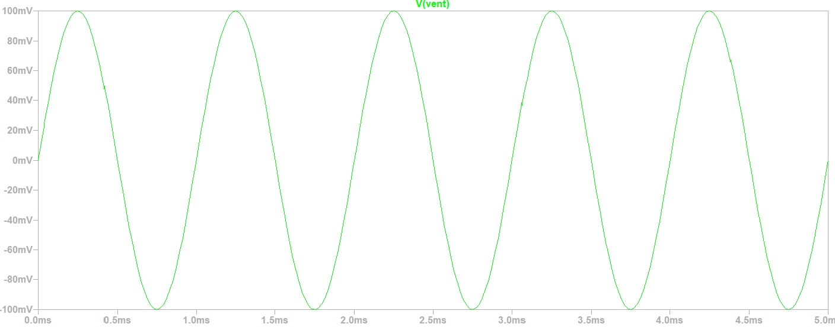

Señal de salida “Vsal” en nodo que une R1, D1 y C1:

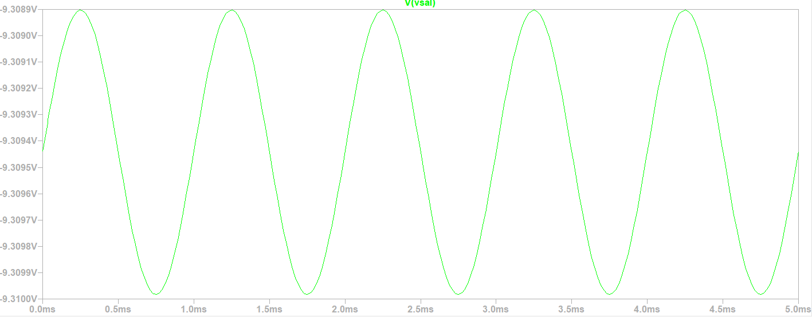

Señal de salida “Vo” en la salida de C1:

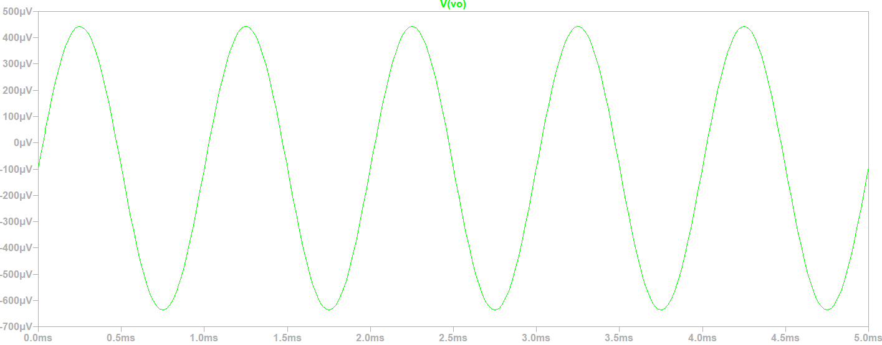

a) El gráfico de la señal Vent muestra que la señal de entrada senoidal de alterna no se ve afectada en fase, amplitud o morfología por la fuente de continua V2. Esto es debido a que para el circuito de alterna, la fuente de continua se comporta como un cable o llave cerrada ya que , lo cual significa que por ser una cte y que resulta en Rv2, alterna = 0 que es equivalente a un cable o llave cerrada. Análogamente, para el circuito de continua, la fuente de alterna se comporta como un cable o llave cerrada ya que su componente de continua es nula; pero si tuviese, entonces se comportaría como un generador cuya tensión es la componente de continua de ese generador de alterna.

Por otro lado, la presencia del capacitor C1, provoca que la señal de alterna senoidal en Vsal, resultante del circuito con el diodo y la resistencia, se vea afectada produciendo una atenuación significativa en la amplitud, así como un cambio de fase donde la atrasa temporalmente, esto al medir en Vo.

b) De los gráficos, Vo = 450µV de amplitud y Vent = 100mV de amplitud con R1 = 1K Ω. Aplicando el método del divisor de tensión usando los valores de amplitudes o valores pico mencionados tenemos que:

Vo = Vent. donde rd = = 4,52Ω

La “rd” es la resistencia dinámica del diodo, esta es la resistencia al paso de la corriente variable en el tiempo i(t) en el diodo cuando el mismo es sometido a una tensión de polarización variable en el tiempo vd(t).

2) iii. *Capacidades de juntura y difusión del diodo*

a) **Análisis para señal de entrada como tren de pulsos con valores por default de la capacidad de juntura y de difusión**:

Vemos la respuesta del diodo 1N4148 en la corriente para la fuente V1 de tipo pulso cuya frecuencia va de 1 MHz a 5 MHz. Consideramos una Cj = 4 pF y Cd asociada a tt = 20 nseg, ambos por default:A partir de la siguiente configuración circuital estudio las siguientes curvas:

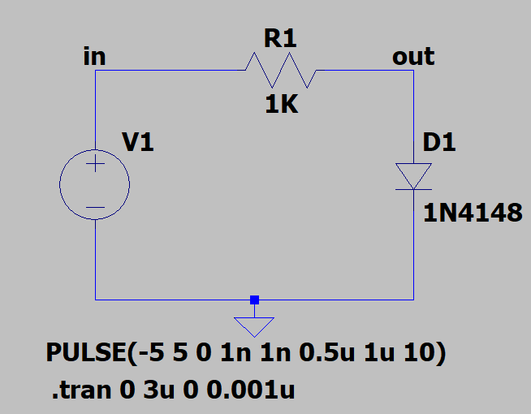

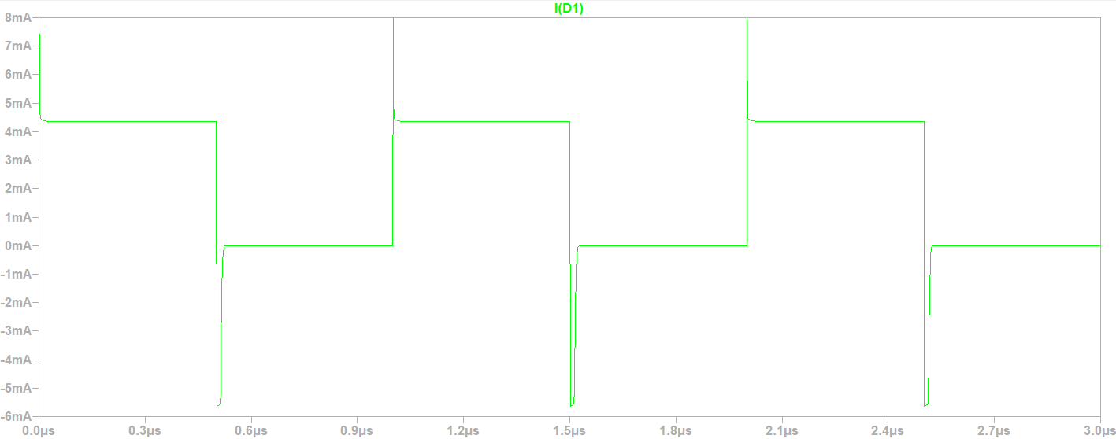

Observamos que a la salida, e incluso en la señal de entrada, aparecen picos de corriente en los saltos entre un escalón y otro del tren de pulsos. Esto se debe a que idealmente el tren de pulsos es un tren de escalones donde los cambios entre la altura de un escalón y otro es tan rápido que idealmente es un salto instantáneo representado por una línea vertical lo cual refiere a un tiempo 0 de salto. Para el Lt-Spice es necesario indicar un tiempo destino de 0, tomamos como referencia 1n segundo para cada pico.

Por otro lado, vemos que en el semiciclo positivo asociado a la polarización directa, el diodo alcanza una tensión mayor a la de umbral lo que resulta en conducción de corriente donde se aprecia un pico de esta magnitud cada vez que pasamos de un semi ciclo negativo de inversa a semiciclo positivo de directa. Luego del pico, la corriente se mantiene cte en el semi ciclo directo debido a la naturaleza de la señal cuadrada o tren de pulsos.

Pero al estudiar el semiciclo negativo asociado a la polarización inversa, vemos que aparece de forma rápida un pico de corriente de fuga inversa hasta alcanzar un valor máximo negativo tal que luego dicho pico retorna a 0 abruptamente. Esto ocurre al pasar de un semiciclo directo a uno inverso. Luego de que el pico de corriente de fuga inversa vuelva a 0, vemos que la señal se mantiene cte y nula para el resto del semiciclo de inversa. Esto es debido a que el diodo, en la configuración dada, “recorta” o “rectifica” los semiciclos negativos de la señal de entrada.

**Es posible concluir** que un diodo a bajas frecuencias, como 50 Hz, puede funcionar como rectificador, aunque no es perfecto ya que durante un tiempo corto conduce en inversa, esto es que deja pasar una pequeña parte del semiciclo negativo de una señal de alterna. Este efecto sería despreciable a bajas frecuencias. Sin embargo, el aumentar la frecuencia de trabajo, como 1MHz, produciría este efecto indeseado en mayor medida lo cual no sería útil y sería mas notorio en circuitos de RF (Radio Frecuencia) introduciendo distorsiones y ruidos.

b) **Análisis para señal de entrada como tren de pulsos variando la capacidad de juntura**:

Partimos de la siguiente directiva “.model 1N4148 D(Is=2.52n Rs=.568 N=1.752 Cjo=4p M=.4 tt=20n Iave=200m Vpk=75 mfg=OnSemi type=silicon)” para modificar los parámetros del diodo. Recordando que el valor por default de la capacidad de juntura es Cj = 4 pF. Sin cambiar la capacidad de difusión, pero cambiando el valor de la capacidad de juntura 5 veces en 5 valores diversos, tenemos los siguientes gráficos:

Para Cj = 0.01 pF

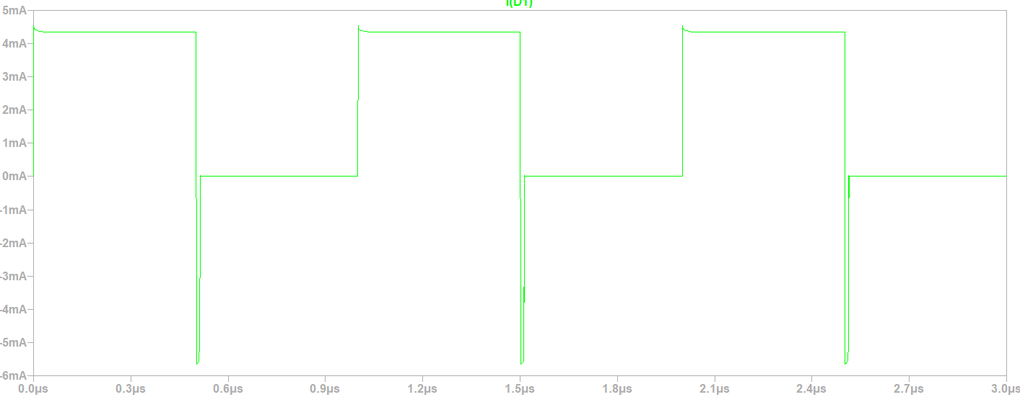

Para Cj = 1 pF

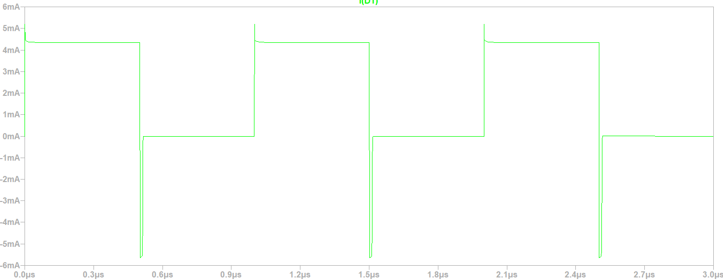

Para Cj = 20 pF

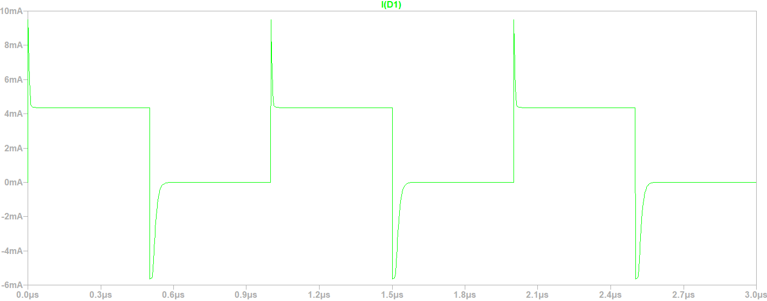

Para Cj = 100 pf

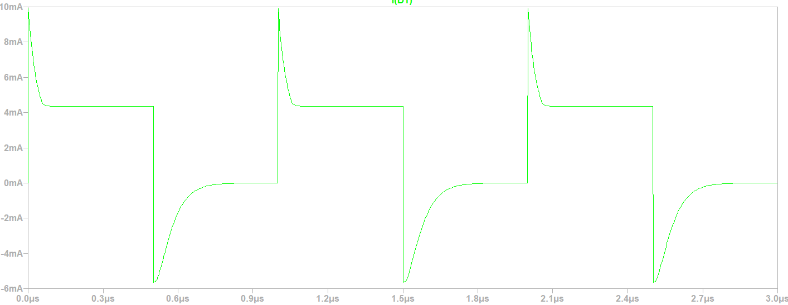

Para Cj = 1 nF

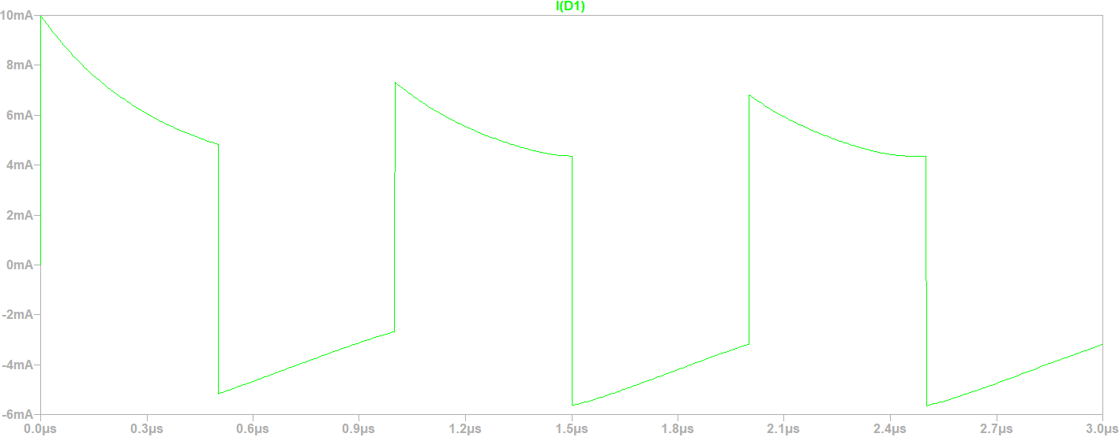

Vemos que para capacidades de juntura Cj menores a la de default de 4 pF como ejemplo Cj = 0.01 pF y Cj = 1 pF, los picos de corriente disminuyen en amplitud y en duración entre cambios de semiciclo positivo de directa a negativo de inversa y viceversa. Esto es que tendremos un diodo rectificador perfecto si Cj 0, recortando así los semiciclos negativos de la señal y solo dejando pasar los semiciclos positivos, aunque habrá picos de corriente con forma de recta lineal de pendiente infinita.

Sin embargo, para valores superiores a 4 pF por default como ejemplo Cj = 20 pF, Cj = 100 pF y Cj = 1 nF, se concluye que los picos de corriente aumentan en amplitud y duración. En particular, al pasar de un semiciclo negativo a positivo, dicho pico reproduce la curva de descarga de corriente de un capacitor típico como el electrolítico o el cerámico de placas planas paralelas. Así mismo, al pasar de un semi ciclo positivo a uno negativo, el pico reproduce la curva de carga de corriente de un capacitor usual electrolítico o cerámico, es decir de placas planas paralelas nuevamente. Dicho capacitor en este caso es el formado en la juntura PN pero con la diferencia de que la carga no se almacena en placas planas sino en volumen asociado a zona P y N de transición, cada una por separada. Además, dicha capacidad varía en función del ancho “l” de la zona de carga espacial, el cual no es fijo y varía en función de la tensión de polarización alternada. Sería fijo si la polarización fuera con fuente de continua pero la señal de tren de pulsos es alternada. Todo esto implica que si la Cj ∞ entonces el diodo no funciona como rectificador, sino que deja pasar toda la señal de entrada sin rectificarla para nada y donde los picos de corriente, producidos en el pasaje de un semiciclo a otro, desaparecen ya que se linealizan las curvas de descarga y carga del capacitor de juntura.

**Como conclusión**, el diodo para capacidades de juntura bajas tiende a ser un rectificador de semiciclos negativos perfecto dejando pasar los semiciclos positivos, aunque con picos de corriente de pendiente infinita. Mientras que, para capacidad de juntura altas, el diodo simplemente no funciona como diodo sino como una llave cerrada o cable lo que podría confundirse con que esté en mal estado o roto, pero no necesariamente sería eso. Esto evaluando en altas frecuencias como ejemplo 1 MHz a 5 MHz.

c) **Análisis para señal de entrada como tren de pulsos variando la capacidad de difusión**:

Partimos de la siguiente directiva “.model 1N4148 D(Is=2.52n Rs=.568 N=1.752 Cjo=4p M=.4 tt=20n Iave=200m Vpk=75 mfg=OnSemi type=silicon)” para modificar los parámetros del diodo. Recordando que el valor por default de la capacidad de difusión es Cd asociada a tt = 20 n seg. Sin cambiar la capacidad de juntura, pero cambiando el valor de la capacidad de difusión a través del tt unas 5 veces en 5 valores diversos, tenemos los siguientes gráficos:

Para tt = 0.01 n seg

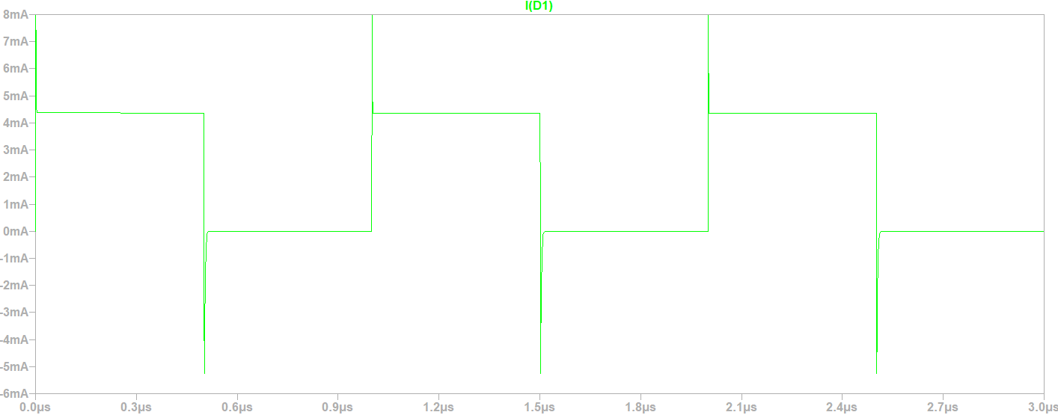

Para tt = 1 n seg

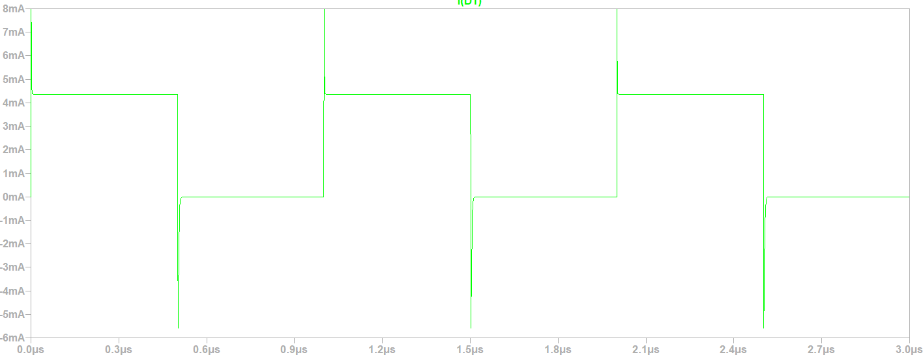

Para tt = 100 n seg

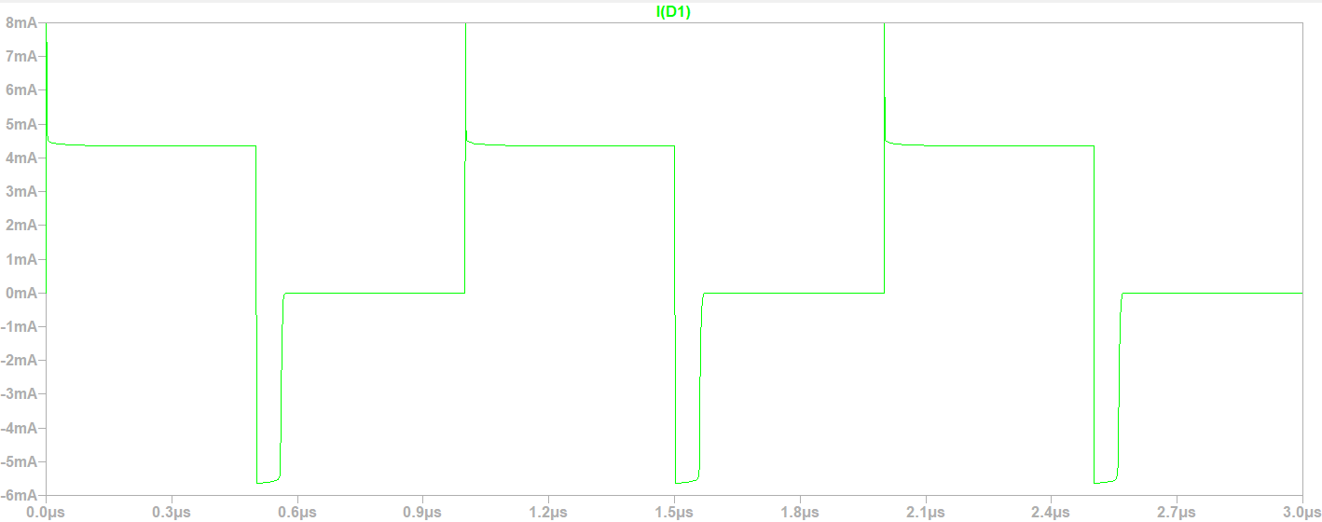

Para tt = 500 n seg

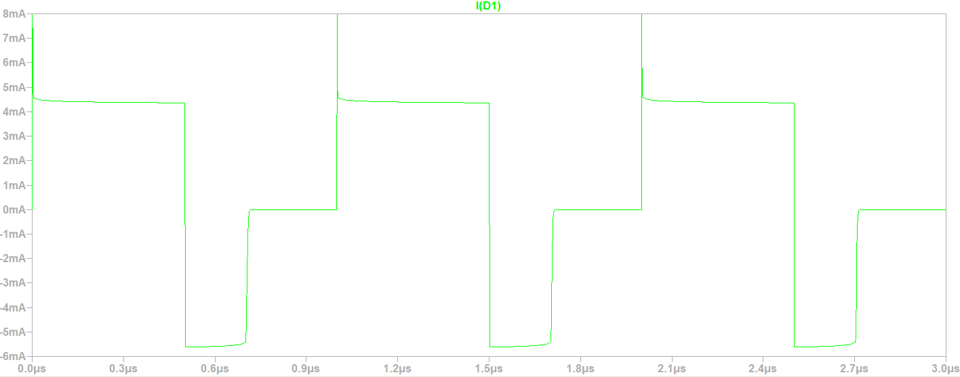

Para tt = 1000 n seg

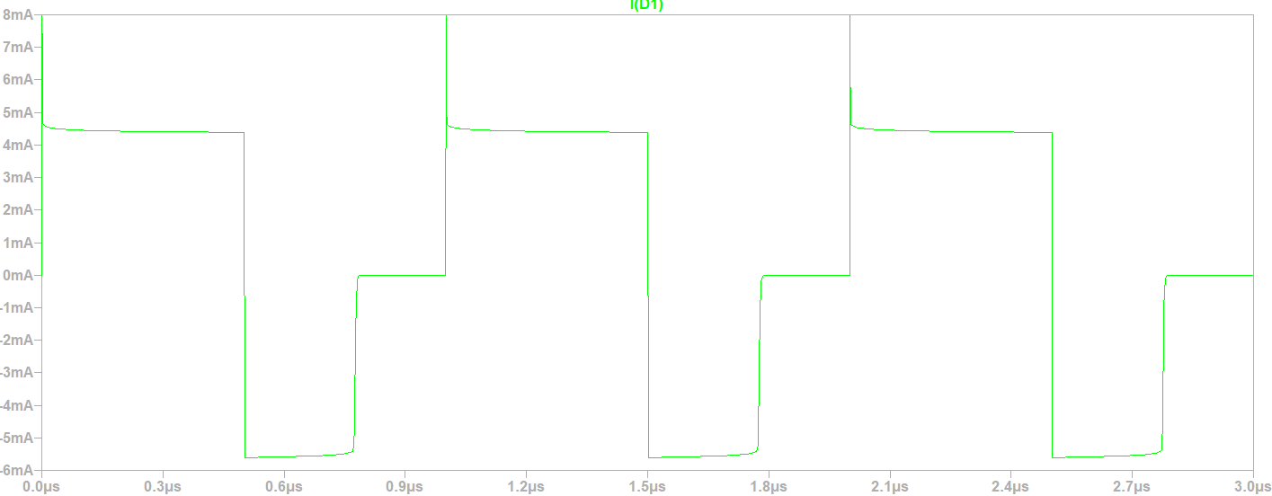

Vemos que para todos los valores de “tt”, tiempos de transición asociados cada uno a una capacidad de difusión diferente, aparecen picos de corriente de pendiente infinita cuando pasamos de un semiciclo negativo de polarización inversa a uno positivo de polarización directa. Dicho pico tiene una amplitud grande y un tiempo de duración muy corto para todos los casos. Pero cuando pasamos de un semiciclo positivo de polarización directa a uno negativo de polarización inversa, aparecen también picos de corriente de fuga inversa tal que representan curvas de carga de capacitor, pero donde estas son casi lineales, muy rápidas y de pendiente casi infinita siendo que las gráficas sean como pulsos cuadrados o rectangulares de tensión inversa de diferentes tiempos de duración o ciclo de trabajo, pero todos con misma amplitud. En este caso, capacitor formado por la variación de acumulación de cargas en volumen en las zonas neutras donde dicha variación está sujeta al proceso de difusión, es decir, recombinación de portadores en exceso minoritarios provenientes de la zona en la que eran mayoritarios y que ahora atravesaron la zona de carga espacial, convirtiéndose en minoritarios y difundiéndose en la zona neutra de llegada.

En particular, para los “tt” menores al tt = 20 n seg por default, sucede que el pico de corriente inverso tiene amplitud grande, pero tiempo de duración muy pequeño tal que el pulso inverso que representaba es inapreciable. Así el diodo solo conduce en el semiciclo de directa y no conduce en el semiciclo de inversa “recortando” o rectificando la señal en sus semiciclos negativos.

Por otro lado para valores de “tt” mayores al tt = 20 n seg por default, se observa que el pico de corriente inverso reduce su amplitud hasta casi igualar en módulo a la amplitud del estado en alto del semiciclo positivo. A su vez, el ciclo de trabajo de inversa se extiende y va aumentando en medida en que aumenta “tt”, es decir, cuando aumenta la capacidad de difusión. Esto resulta en un pulso cuadrado o rectangular de amplitud casi constante de módulo igual que la amplitud del semiciclo positivo, pero con un tiempo de duración determinado. Luego dicho pulso desaparece y el diodo “recorta” o rectifica el resto de la señal de semiciclo negativo hasta saltar al semiciclo positivo.

Podemos pensar como **conclusión** que a medida que la capacidad de difusión, a través de “tt”, se reduce entonces el diodo se comporta como un rectificador y en especial si tiende a 0 ese “tt” entonces es un rectificador perfecto. Mientras que cuando “tt” aumenta, es decir, incrementa la capacidad de difusión, entonces el diodo se comporta como un regulador del ciclo de trabajo de una señal cuadrada periódica en polarización inversa y que no modifica el ciclo de trabajo del pulso del semiciclo positivo, solo lo hace para el pulso del semiciclo de inversa. Aunque aparecen unos picos de corriente transitorios de muy corta duración al comienzo de cada semiciclo positivo. Esto evaluando a altas frecuencias, como por ejemplo 1 MHz a 5 MHz.

a) **Análisis para señal de entrada como senoidal con valores por default de la capacidad de juntura y de difusión**:

Partimos de la siguiente directiva “.model 1N4148 D(Is=2.52n Rs=.568 N=1.752 Cjo=4p M=.4 tt=20n Iave=200m Vpk=75 mfg=OnSemi type=silicon)” para modificar los parámetros del diodo. Recordando que el valor por default de la capacidad de juntura es Cj = 4 pF. Sin cambiar la capacidad de difusión, pero cambiando el valor de la capacidad de juntura 5 veces en 5 valores diversos, tenemos los siguientes gráficos:

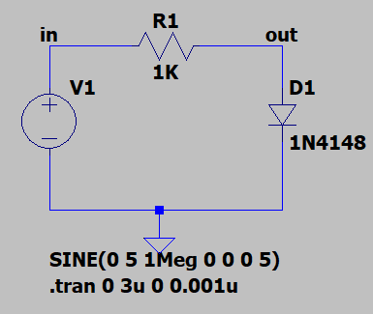

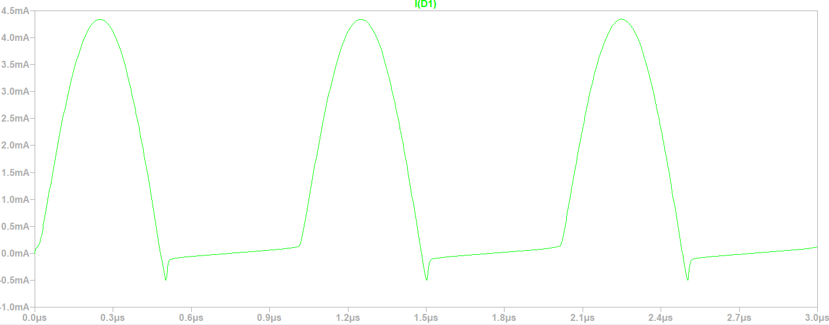

Con los parámetros por default del diodo y usando el generador senoidal con los parámetros indicados en el circuito, se puede observar que cuando estamos en el semiciclo positivo de polarización directa senoidal de la fuente, entonces en el diodo aparecen semiciclos positivos de corriente con forma senoidal. Mientras que cuando se pasa hacia a un semiciclo negativo de polarización inversa de la fuente, entonces en el diodo aparece, en términos de amplitud, un muy pequeño pico de corriente inverso de duración muy corta que representa o se asocia con la curva de carga de un capacitor, pero inmediatamente después se observa que la corriente en el diodo tiene forma lineal es y casi una cte y también casi nula durante el semiciclo negativo de la fuente. Podemos afirmar que diodo rectifica o “recorta” los semiciclos negativos de inversa de la señal de entrada pero, no solo en términos de tensión sino también en términos de corriente. Aunque dicha calidad de rectificación se ve afectada por la frecuencia de trabajo del diodo.

**Es posible concluir** que un diodo a bajas frecuencias, como 50 Hz, puede funcionar como rectificador, aunque no es perfecto ya que durante un tiempo corto conduce en inversa, esto es que deja pasar una pequeña parte del semiciclo negativo de una señal de alterna. Este efecto sería despreciable a bajas frecuencias. Sin embargo, el aumentar la frecuencia de trabajo, como 1MHz, produciría este efecto indeseado en mayor medida lo cual no es útil y sería mas notorio en circuitos de RF (Radio Frecuencia) introduciendo distorsiones y ruidos.

b) **Análisis para señal de entrada como senoidal variando la capacidad de juntura**:

Partimos de la siguiente directiva “.model 1N4148 D(Is=2.52n Rs=.568 N=1.752 Cjo=4p M=.4 tt=20n Iave=200m Vpk=75 mfg=OnSemi type=silicon)” para modificar los parámetros del diodo. Recordando que el valor por default de la capacidad de juntura es Cj = 4 pF. Sin cambiar la capacidad de difusión, pero cambiando el valor de la capacidad de juntura 5 veces en 5 valores diversos, tenemos los siguientes gráficos:

Para Cj = 0.01 pF

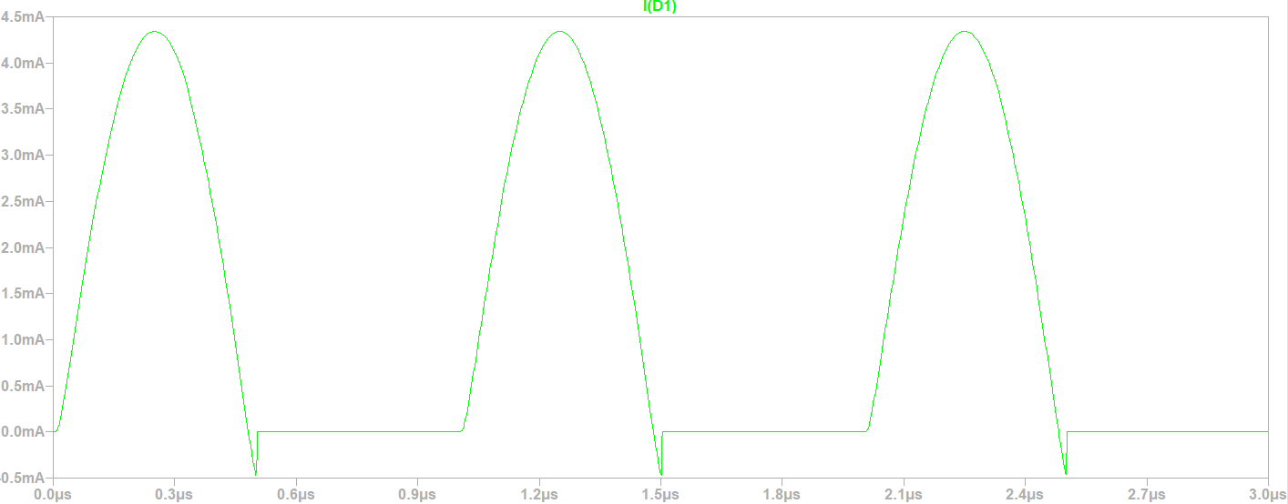

Para Cj = 1 pF

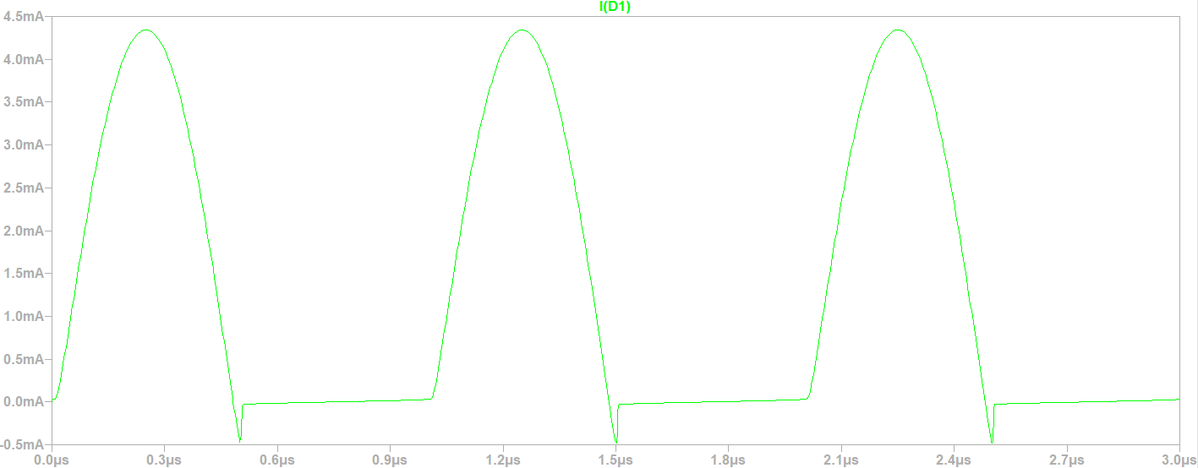

Para Cj = 20 pF

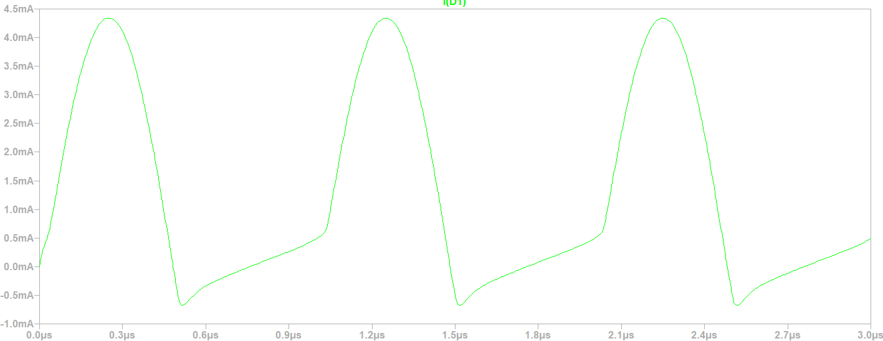

Para Cj = 100 pF

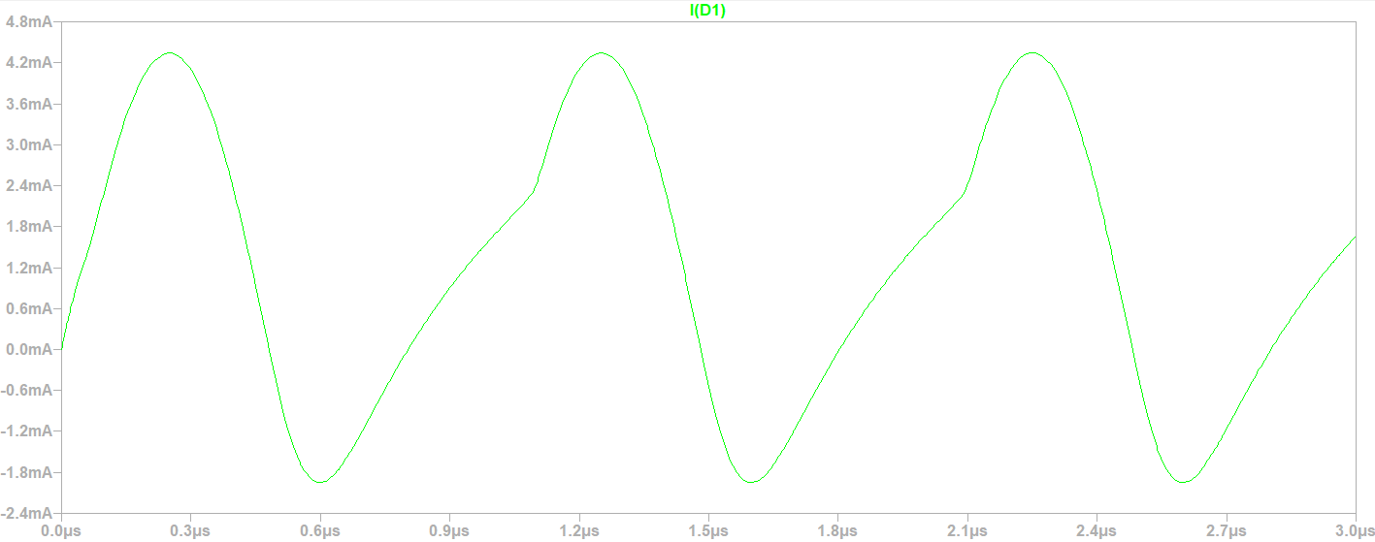

Para Cj = 1 nF

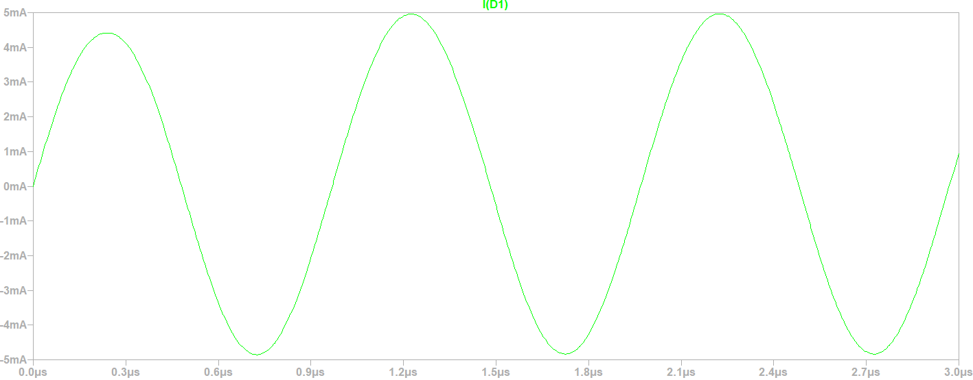

Observamos que para valores de capacidad de juntura menores a Cj = 4 pF, el recorte de los semiciclos negativos de polarización inversa de la fuente es cada vez más preciso, eliminando aún más el pico de corriente inverso respecto de su amplitud y tiempo de duración. Por lo que deja pasar mejor el semiciclo positivo de la señal de entrada de la fuente. Se puede decir que si Cj , entonces el diodo tiende a ser un rectificador perfecto. Mientras que para valores mayores que Cj = 4 pF, los recortes de los semiciclos negativos empeoran ya que el pico de corriente inversa se agranda en amplitud y en tiempo de duración, tal que para valores pequeños del orden de los pF, dicho pico representa la curva de carga de un capacitor, en este caso el capacitor sería el formado internamente en la juntura PN que se comporta similar al de placas paralelas con la diferencia de que almacena cargas en volumen y no en placas planas así como que varía también el ancho de la zona de carga espacial. Adicionalmente, para valores grandes y de orden de pF así como de orden mayor siendo ejemplo nF, vemos que ese pico de corriente inversa se va asemejando cada vez más a la forma senoidal del semiciclo negativo proveniente de la fuente hasta lograr tener por completo este comportamiento. Por otro lado, los semiciclos positivos de corriente se ven afectados sufriendo una deformación durante el tiempo de subida cuando Cj está variando en un rango de valores especifico, alrededor de los 100 pF, rango para el cual los picos de corriente de semiciclos negativos están atravesado un proceso de cambios haciéndose más senoidales. Posteriormente, casi no se ven afectados por el aumento de Cj cuando este es muy grande, alrededor de 1 nF, ya que estos semiciclos positivos continúan pasando sin problema la etapa del diodo manteniendo casi sin cambios en su forma senoidal, amplitud y duración a la salida del elemento. Se puede decir que si Cj , entonces, el diodo no funciona como rectificador, sino que deja pasar toda la señal de entrada.

**Como conclusión**, el diodo para capacidades de juntura bajas tiende a ser un rectificador de semiciclos negativos perfecto dejando pasar los semiciclos positivos, aunque con picos de corriente pequeños en amplitud y duración lo que lo hacen despreciables. Mientras que, para capacidad de juntura altas, el diodo simplemente no funciona como diodo sino como una llave cerrada o cable ya que deja pasar toda la señal sin rectificar nada. Esto podría confundirse con que esté en mal estado o roto, pero no necesariamente sería eso. Esto evaluando en altas frecuencias como ejemplo 1 MHz a 5 MHz.

c) **Análisis para señal de entrada como senoidal variando la capacidad de difusión**:

Partimos de la siguiente directiva “.model 1N4148 D(Is=2.52n Rs=.568 N=1.752 Cjo=4p M=.4 tt=20n Iave=200m Vpk=75 mfg=OnSemi type=silicon)” para modificar los parámetros del diodo. Recordando que el valor por default de la capacidad de difusión es Cd asociada a tt = 20 n seg. Sin cambiar la capacidad de juntura, pero cambiando el valor de la capacidad de difusión a través del tt unas 5 veces en 5 valores diversos, tenemos los siguientes gráficos:

Para tt = 0.01 n seg

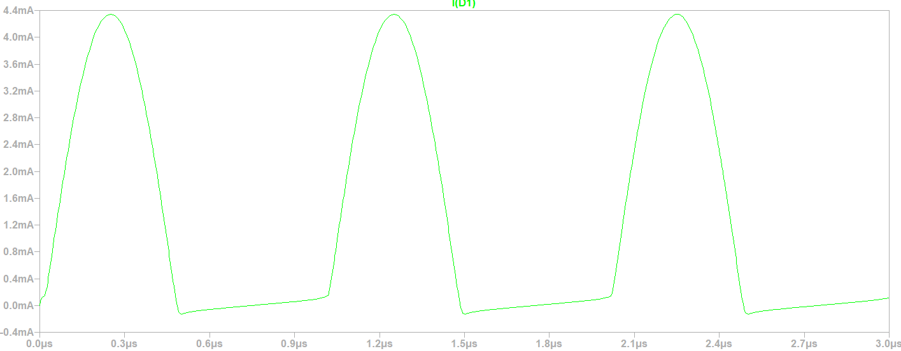

Para tt = 1 n seg

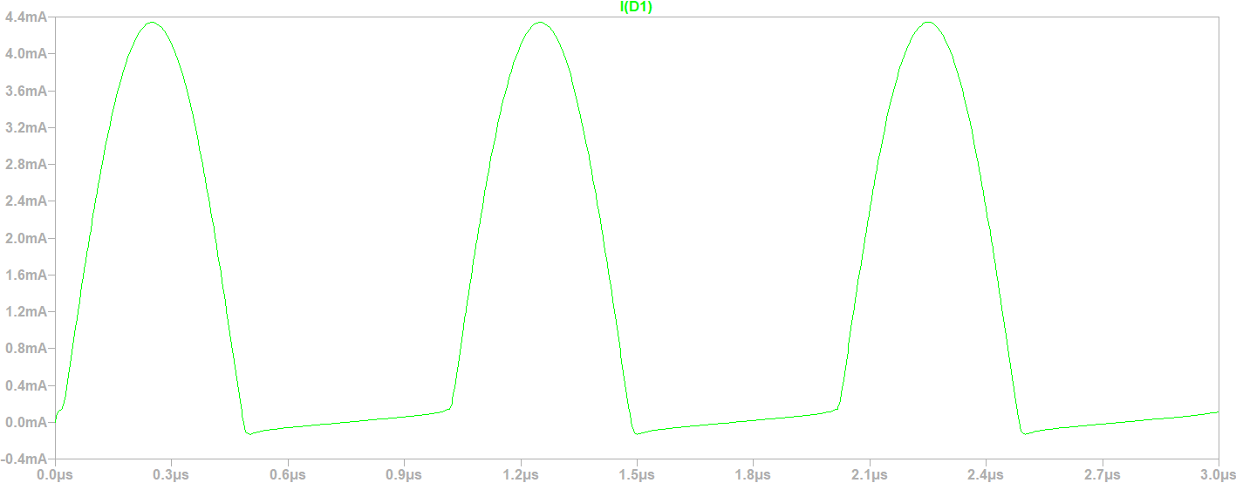

Para tt = 100 n seg

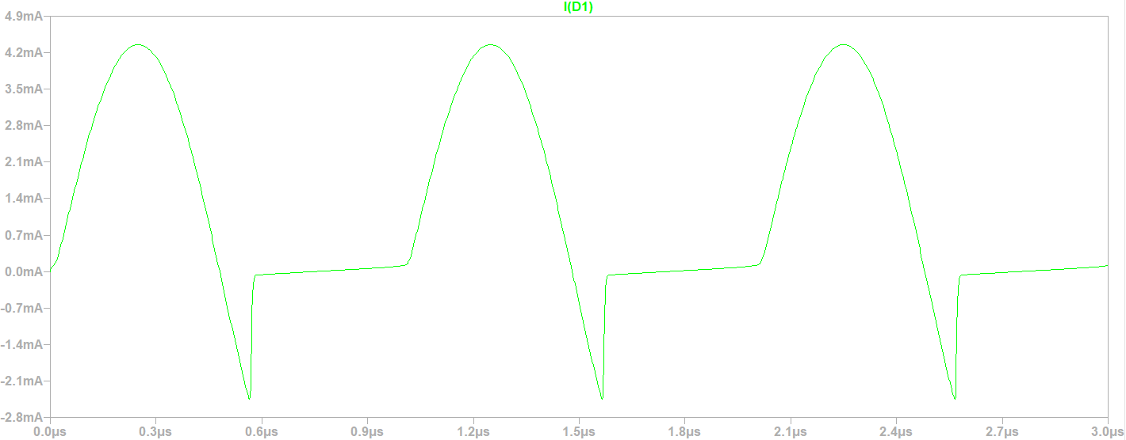

Para tt = 500 n seg

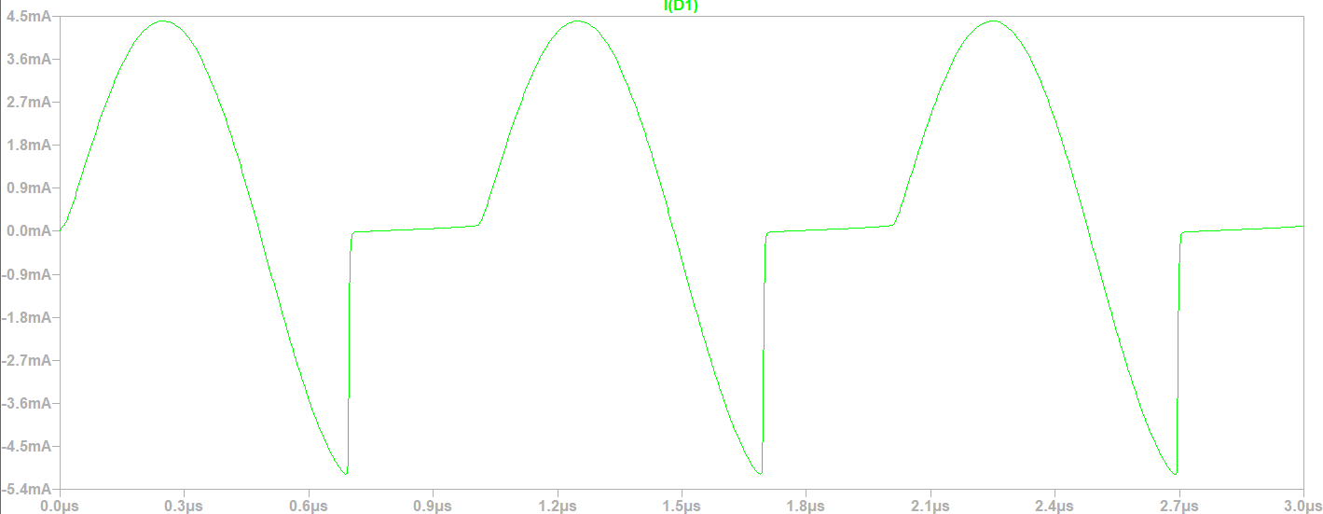

Para tt = 1000 n seg

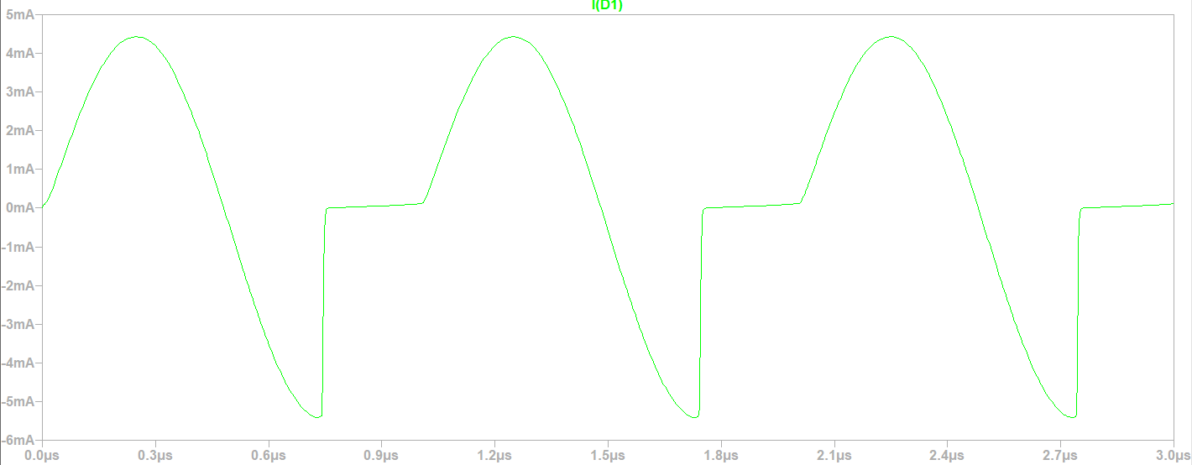

Vemos que para todos los valores de “tt”, tiempos de transición asociados cada uno a una capacidad de difusión diferente, aparecen picos de corriente de cierta amplitud y tiempo de duración cuando pasamos de un semiciclo positivo de polarización directa a uno negativo de polarización inversa. Pero luego, en un tramo de pico de corriente de semiciclo negativo, se produce un salto casi instantáneo entre el punto de amplitud máximo negativo hacia el valor aproximadamente 0 de amplitud. Estos picos de corriente son de fuga inversa tal que representan curvas de carga de capacitor. En este caso, capacitor formado por la variación de acumulación de cargas en volúmen en las zonas neutras donde dicha variación esta sujeta al proceso de difusión, es decir, recombinación de portadores en exceso minoritarios provenientes de la zona en la que eran mayoritarios y que ahora atravesaron la zona de carga espacial, convirtiéndose en minoritarios y difundiéndose en la zona neutra de llegada.

En particular, para los “tt” menores al tt = 20 n seg por default, sucede que el pico de corriente inverso tiene amplitud y tiempo de duración muy pequeño tal que el efecto del pico inverso es despreciable, tiene apenas la forma de curva de carga de un capacitor pero que luego se hace línea, casi cte y de valor cercano a 0. Así el diodo solo conduce en el semiciclo de directa y no conduce en el semiciclo de inversa “recortando” o rectificando la señal en sus semiciclos negativos.

Por otro lado para valores de “tt” mayores al tt = 20 n seg por default, se observa que el pico de corriente inverso aumenta su amplitud hasta casi igualar en módulo a la amplitud del semiciclo positivo. A su vez, el tiempo de duración de ese pico en inversa se extiende y va aumentando en medida en que aumenta “tt”, es decir, cuando aumenta la capacidad de difusión. Esto resulta en un pico con forma senoidal durante la bajada y recta lineal de pendiente infinita en la subida con un tiempo de duración determinado. Luego, después de cierto tiempo y durante el tramo de semiciclo negativo dicho pico desaparece y el diodo “recorta” o rectifica el resto de la señal de semiciclo negativo hasta transitar hacia al semiciclo positivo siendo esa transición senoidal.

Podemos pensar como **conclusión** que a medida que la capacidad de difusión, a través de “tt”, se reduce entonces el diodo se comporta como un rectificador y en especial si tiende a 0 ese “tt” entonces es un rectificador perfecto. Mientras que cuando “tt” aumenta, es decir, incrementa la capacidad de difusión, entonces el diodo se comporta como un regulador del tiempo de duración de un pico de corriente inverso de una señal senoidal periódica en polarización inversa y que no modifica el tiempo de duración del semiciclo positivo senoidal, solo lo hace para el semiciclo de inversa. Esto evaluando a altas frecuencias, como por ejemplo 1 MHz a 5 MHz

Como **conclusión general** podemos afirmar que un diodo se comporta como un buen rectificador a bajas frecuencias mientras que, a altas frecuencias, dicha rectificación y su calidad se ven afectadas y dependientes de la capacidad de juntura y de difusión. Para una señal de tren de pulsos de entrada, la variación en la capacidad de juntura implica una variación en la calidad de la rectificación de los semiciclos negativos; mientras que la variación de la capacidad de difusión resulta en la variación del ciclo de trabajo de un pulso inverso en semiciclo negativo. Análogamente ocurre algo similar para una señal senoidal de entrada.

**Conclusión**

A lo largo del trabajo se pudo estudiar la curva característica y la tensión de umbral de conducción para cada tipo de diodo, así como la resistencia dinámica para uno de ellos cuyo valor fue tan pequeño que en ciertas aplicaciones es despreciable mientras que en otras influye. También se pudo observar los efectos de la temperatura sobre el comportamiento del dispositivo donde al aumentar dicha magnitud, entonces la tensión de umbral de conducción disminuye. Por otro lado, se demostró que en el software al variar los parámetros de capacidad de juntura y difusión durante la aplicación de una tensión variable, se produce en la teoría una variación en el ancho de la zona de carga espacial, así como la barrera de potencial y a su vez una variación de la carga almacenada tanto en la zona de carga espacial como en las zonas neutras. Esto resultó en efectos no deseados a la hora de pretender utilizar un diodo típico como rectificador donde según los valores de capacidad, dicho rectificador era más preciso o menos. Se concluyó que inclusive la rectificación podía dejar de existir como funcionalidad deseada y que aparecía una especie de efecto de regulación del ciclo de trabajo del semiciclo de inversa.